C 6 по 11 января
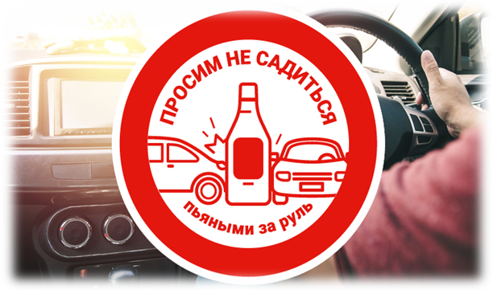

на территории Могилевской области проводится

ЦЕЛЕВОЙ КОМПЛЕКС
надзорных и профилактических мероприятий по предупреждению ДТП,
связанных с управлением транспортными средствами в состоянии опьянения, и выявлению и пресечению фактов управления транспортом водителями,
не имеющими права управления

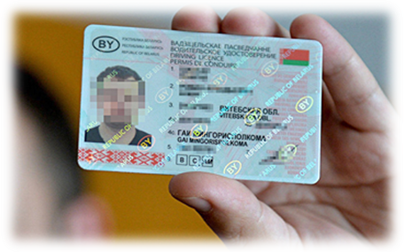
За 2020 год в области:

по вине нетрезвых водителей произошло 51 ДТП (15 человек погибли, 49 травмированы);

по вине «бесправных» произошло 30 ДТП (4 человека погибли, 34 получили травмы).

ГАИ УВД Могилевского облисполкома

